**Clase 3**

Podemos cambiar en caliente los cambios, dando clic derecho y presionar inspeccionar

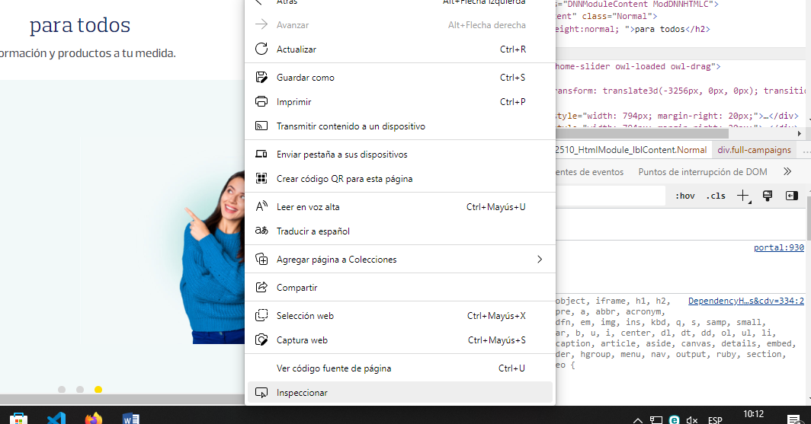

[GitHub](https://github.com/)

Gordoner10

[gordoner@bolivariano.com](mailto:gordoner@bolivariano.com)

G0nz4lit0

Estándar HTML

<https://validator.w3.org/>

<https://html.spec.whatwg.org/multipage/>

<https://caniuse.com/>

1. git clone <https://github.com/gordoner10/gordoner10.github.io.git>
2. cd gordoner10.github.io.git

Se crea una carpeta y en esa se copia todos los archivos que hemos venido trabajando.

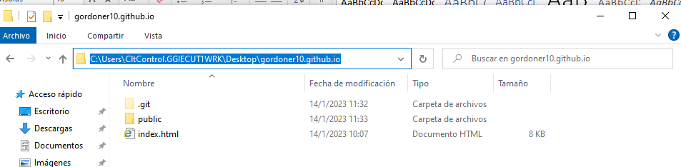

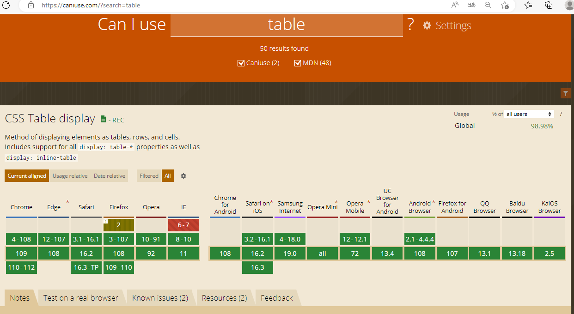

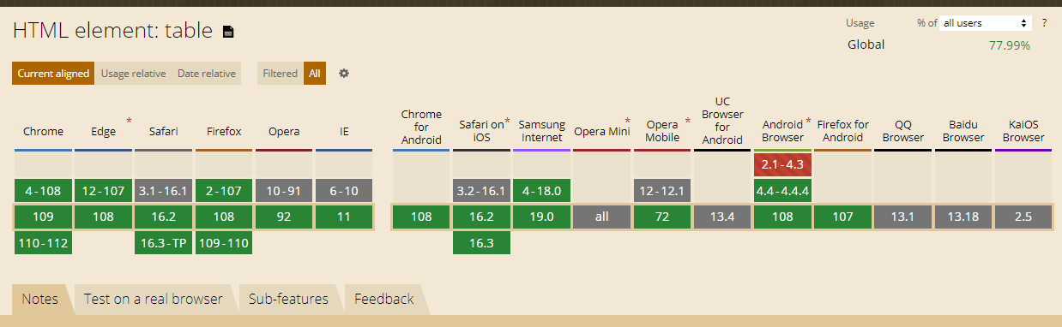

**Despliegue de un repositorio**

* Desde la línea de comandos,
  + Clone el proyecto con:

git clone https://github.com/<username>/<username>.github.io.git

* Acceda a la carpeta recientemente creada, con:

cd <username>.github.io.git

* Copie los archivos en su repositorio local que conforman su sitio estático. Asegúrese que su repositorio contenga el archivo **index.html**.

[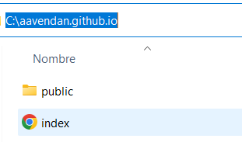](https://github.com/Bootcamp-Espol/Tutoriales/blob/main/github_pages/recursos/github-filestructure.png)

* Guarde los cambios en el repositorio local con los comandos add y commit. Vea el resto de comandos en [Git](https://github.com/Bootcamp-Espol/Tutoriales/git).

git add .

git commit -m "commit inicial"

* Guarde los cambios en el respositorio remoto.

git push origin main

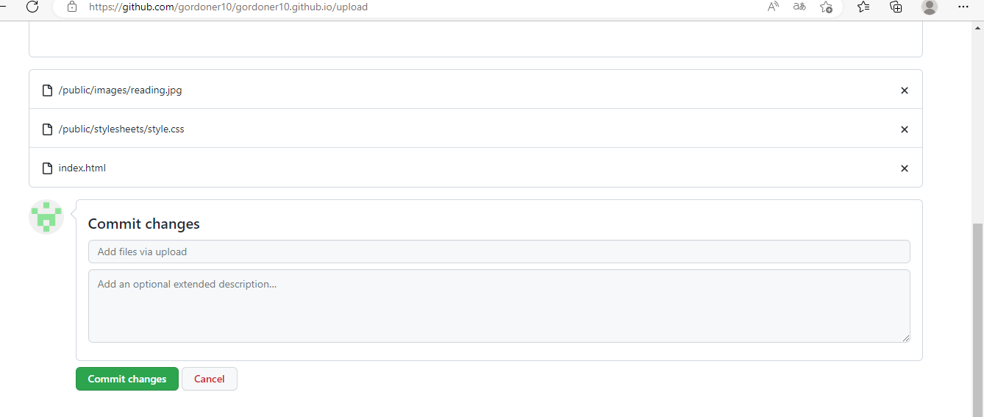

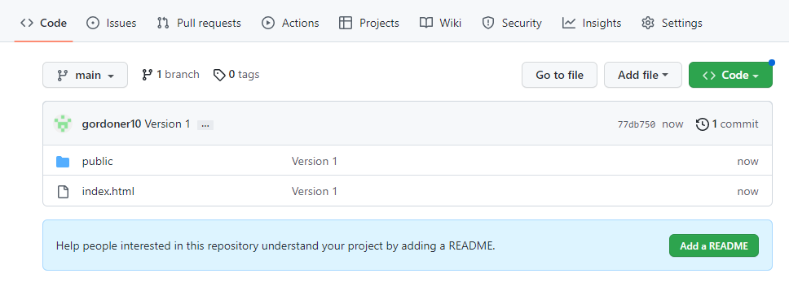

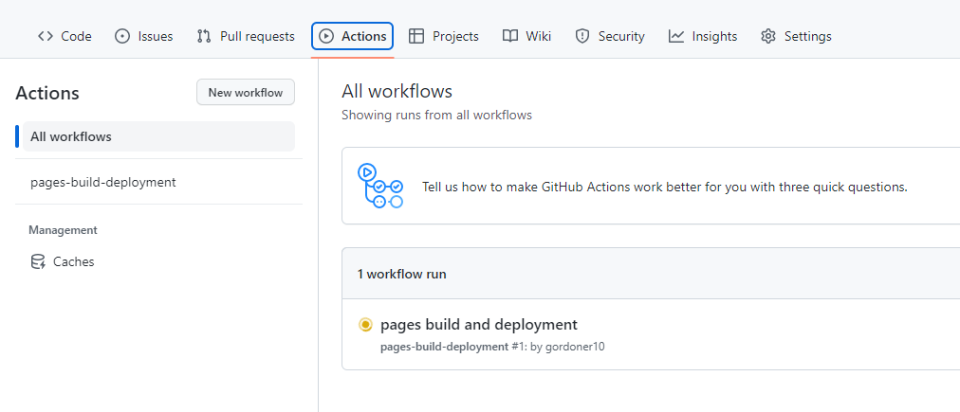

Accedemos al botón amarillo

